IKC De Singel

Schoolgids 2026-2027
Samen spelen, samen leren, samen groeien 
Een praktische en volledige gids voor ouders en verzorgers.
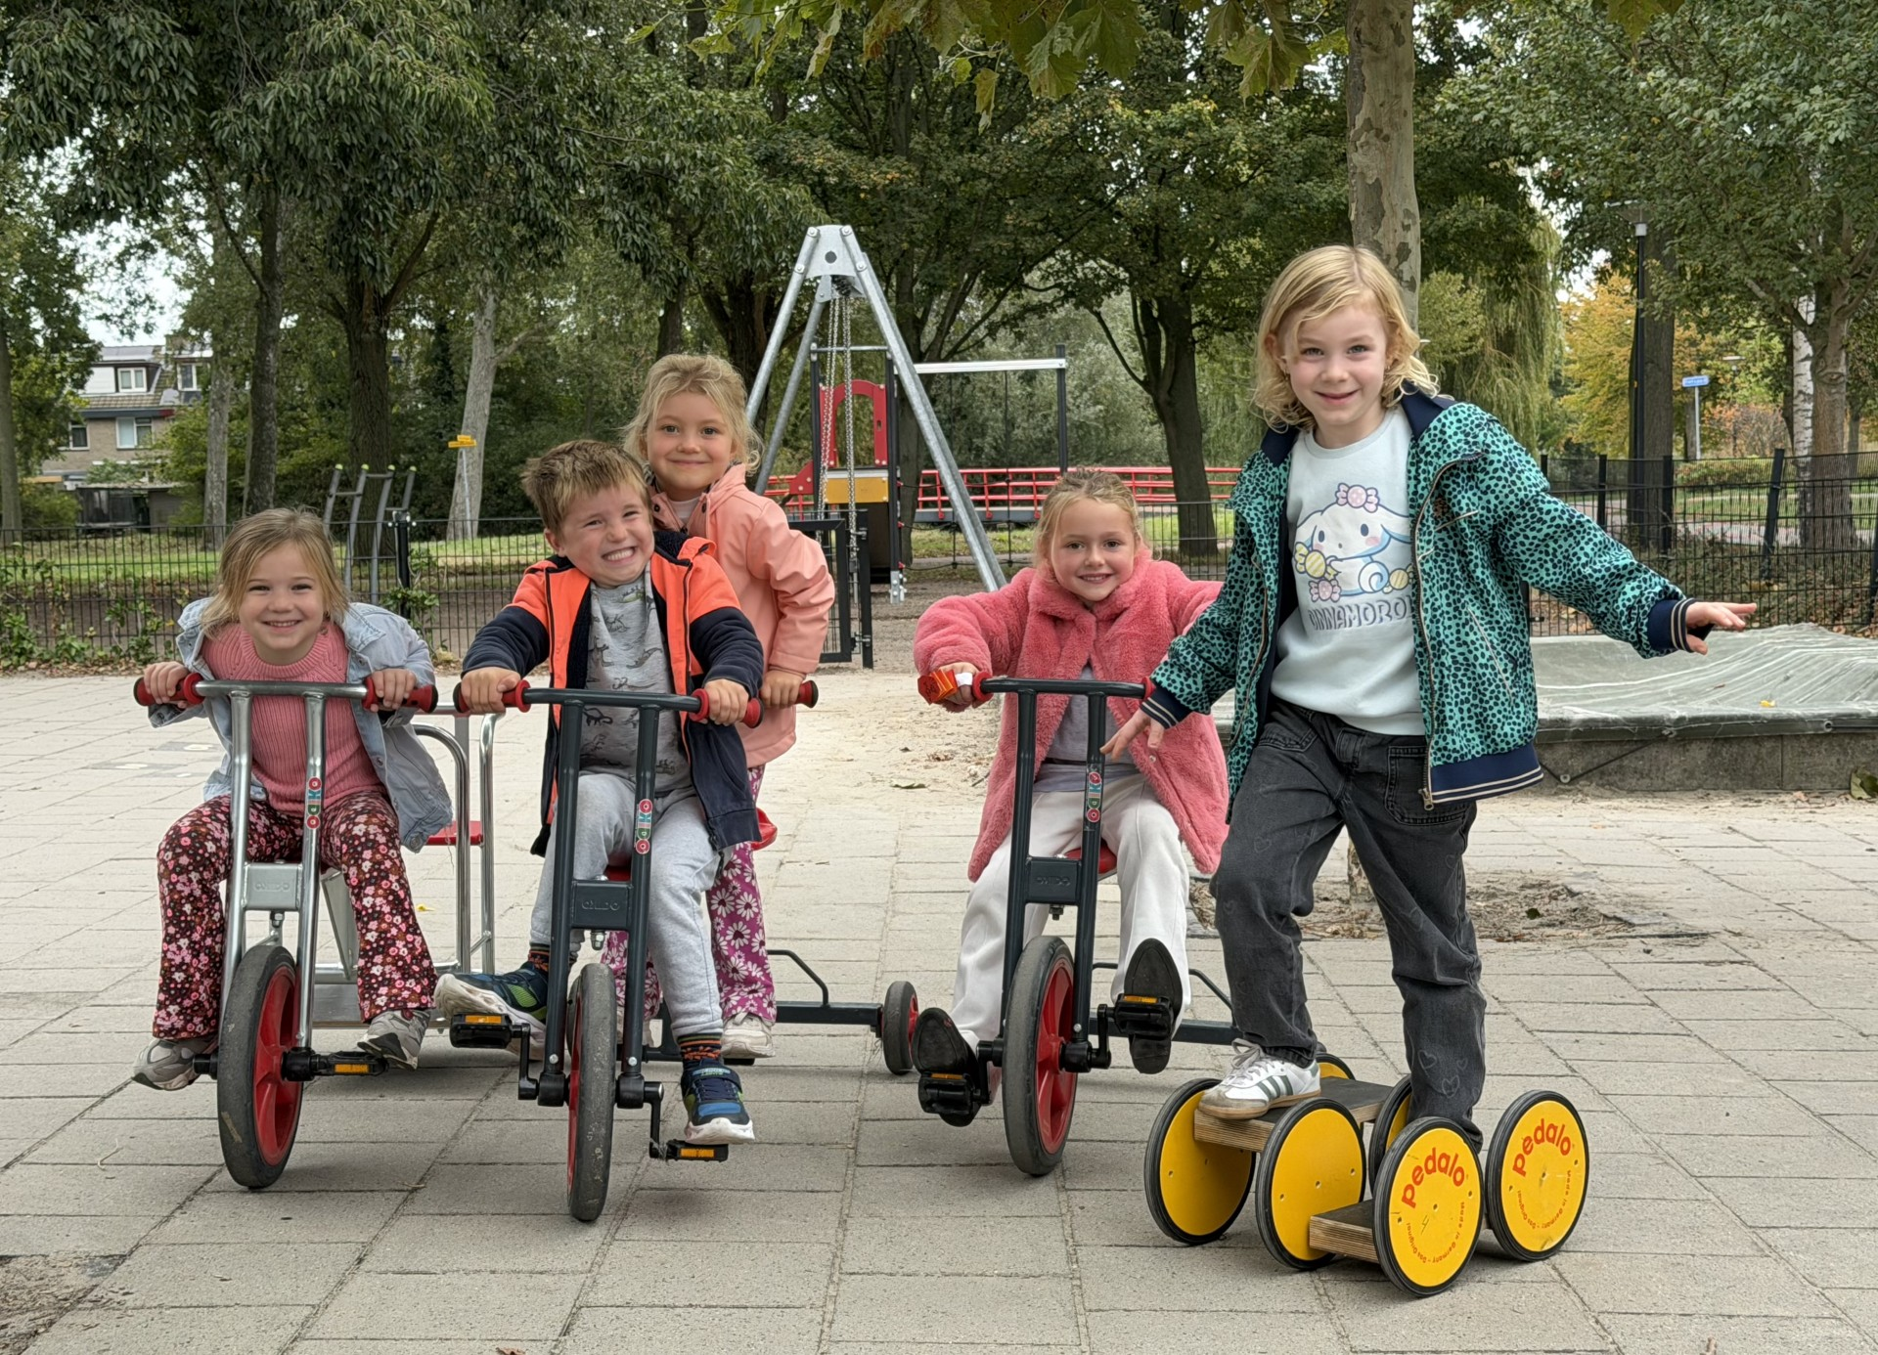
Openbaar kindcentrum met onderwijs en opvang in Vlaardingen.

 Inhoud
Hoofdstuk | Onderwerp
1 | Over IKC De Singel
2 | Missie, visie en identiteit
3 | Ons onderwijs
4 | Team en organisatie
5 | Jonge kind, peuteropvang en BSO
6 | Kwaliteitszorg en ambities
7 | Ondersteuning en veiligheid
8 | Informatie voor ouders
9 | Ontwikkeling, toetsing en resultaten
10 | Schooltijden, opvang, vakanties en bereikbaarheid

Leeswijzer
Deze gids beschrijft hoe IKC De Singel werkt, wat ouders mogen verwachten en welke praktische afspraken gelden voor schooljaar 2026-2027.

 Voorwoord
IKC De Singel is een openbaar kindcentrum met onderwijs en opvang. De Singel ligt in een groene, kinderrijke buurt in Vlaardingen: dichtbij de stad en in een rustige omgeving bij de polder en de Vlaardingervaart.
Om ons heen zien we een wereld met veel verschillen. Verschillend zijn betekent dat we verschillende kwaliteiten hebben. Op De Singel geloven we dat kinderen juist door samen te spelen, samen te leren en samen te groeien kunnen ontdekken hoe zij het verschil maken.
Kinderen hebben een veilige basis nodig om zich te ontwikkelen. Daarom werken wij vanuit drie kernwaarden: geborgenheid, uitdaging en plezier. Die waarden zijn zichtbaar in de klas, op het plein, in de opvang en in de samenwerking met ouders.
Kernwaarden | Zo ziet u dat terug op IKC De Singel
Geborgenheid | We zorgen voor rust, structuur en een klimaat waarin kinderen, ouders en medewerkers zich gezien en veilig voelen. Respectvol omgaan met elkaar is de basis.
Uitdaging | We dagen kinderen uit om hun talenten te ontdekken en verder te ontwikkelen. We differentiëren in aanbod, instructie, verwerking, tempo en ondersteuning.
Plezier | Plezier is een voorwaarde voor betrokkenheid, samenwerking en ontwikkeling. Leren mag betekenisvol, actief en aantrekkelijk zijn.

In deze schoolgids beschrijven we waar IKC De Singel voor staat, hoe ons onderwijs en onze opvang zijn georganiseerd, welke ondersteuning wij bieden en welke praktische afspraken voor ouders belangrijk zijn.
Met vriendelijke groet,
Jolande Verkaik
Directeur IKC De Singel

 1. Over IKC De Singel
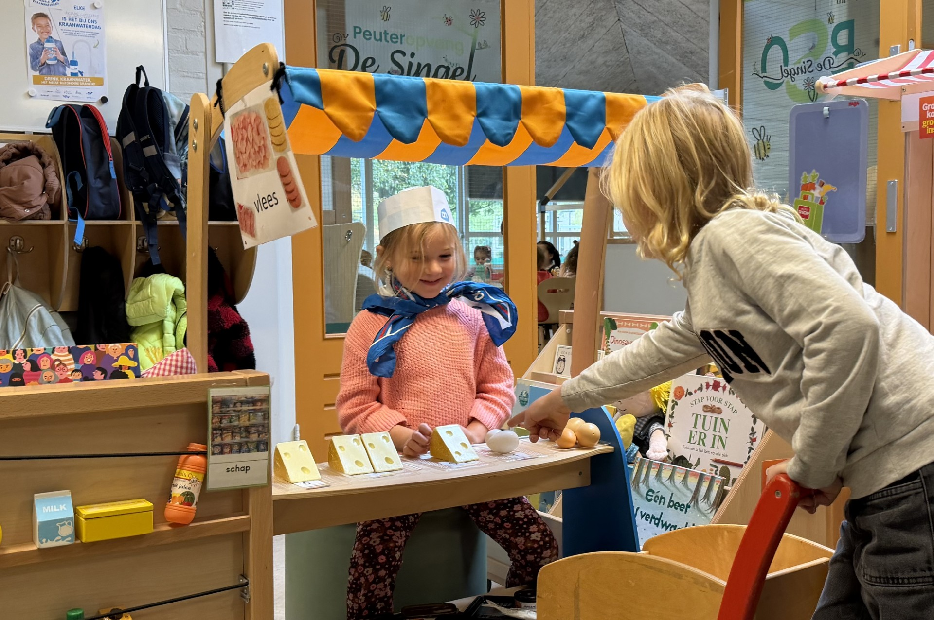

1.1 Algemene gegevens
Onderdeel | Gegevens
Naam | IKC De Singel
Adres | Kruidenpad 1-2, 3137 WD Vlaardingen
Telefoon | 010 - 474 6379
Website | www.ikcdesingel.nl
Algemeen e-mailadres | info.ikcdesingel@wijzer.nu
Directie | Jolande Verkaik - ikcdesingel@wijzer.nu
Schoolbestuur | Stichting Wijzer in Opvang en Onderwijs - www.wijzer.nu
Samenwerkingsverband | Stichting SWV Schiedam, Vlaardingen, Maassluis - Onderwijs dat past

IKC De Singel is onderdeel van Wijzer in Opvang en Onderwijs. Bij Wijzer werken opvang en onderwijs samen aan een doorgaande ontwikkellijn voor kinderen van 0 tot 13 jaar.

1.2 Leerlingpopulatie
De school wordt bezocht door circa tweehonderd kinderen. De leerlingpopulatie is een afspiegeling van de wijk Holy in Vlaardingen. Het leerlingenaantal is de afgelopen jaren gestegen.
Schooljaar | Aantal leerlingen
2023-2024 | 184
2024-2025 | 194
2025-2026 | 197

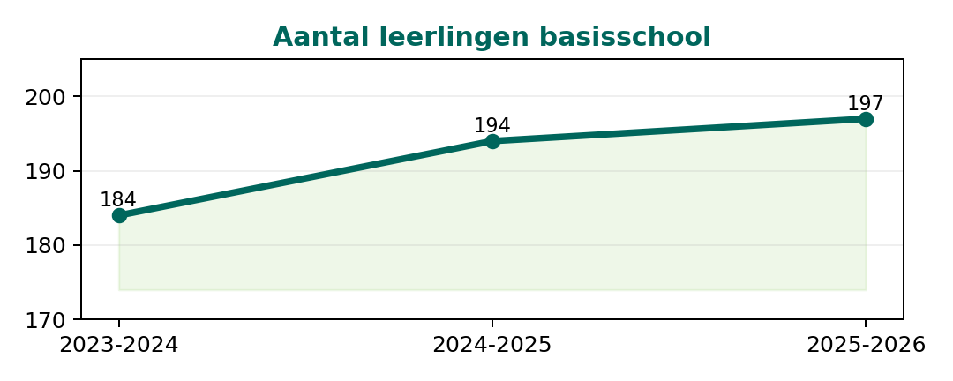

1.3 Kern van onze school
Samen spelen, samen leren, samen groeien
Onze drie kernwaarden zijn geborgenheid, uitdaging en plezier. Deze waarden sturen onze keuzes in onderwijs, opvang, ondersteuning, gedrag en samenwerking met ouders.

2. Missie, visie en identiteit

2.1 Integraal Kindcentrum: samen Wijzer
Wijzer combineert de krachten van opvang en onderwijs. Pedagogisch medewerkers en leerkrachten werken op de locatie samen, zodat kinderen een doorgaande lijn ervaren van opvang naar school en van jonge kind tot bovenbouw.
Kinderen voelen zich thuis op een plek waar zij worden gezien. Door samen te werken, thema’s af te stemmen en ondersteuning door te laten lopen, kunnen medewerkers beter aansluiten bij wat ieder kind nodig heeft.

2.2 Missie van IKC De Singel
We verdiepen ons in ieder kind en krijgen daarmee zicht op de mogelijkheden, talenten en onderwijsbehoeften. Samen met ouders onderzoeken we hoe het kind leert, waar het blij van wordt en wat nodig is om zich verder te ontwikkelen. Vertrouwen is onze basis en ontmoeten is ons startpunt. We willen kinderen en ouders leren kennen, stellen ons open op en stimuleren ontdekkend en onderzoekend leren. Zelfvertrouwen en groei zijn het resultaat.

2.3 Visie van IKC De Singel
Om ons heen zien we een wereld met veel verschillen. Verschillend zijn betekent dat mensen verschillende kwaliteiten hebben. Kinderen ontdekken bij ons op welke manier zij het verschil kunnen maken, zodat ze sterker en bewuster de toekomst ingaan.
Kennisoverdracht en het aanleren van vaardigheden vormen de kern van ons lesgeven. We gebruiken uitdagende leermiddelen en differentiëren op niveau. We zorgen voor diversiteit in werkvormen en stemmen ons onderwijs en onze opvang af op de groep, het kind en de omstandigheden.

2.4 Identiteit
IKC De Singel is een openbaar kindcentrum. Alle kinderen zijn gelijkwaardig. Iedereen is welkom, ongeacht achtergrond, geloof, cultuur, talent of ondersteuningsbehoefte. Kennis van elkaars geloof en cultuur helpt kinderen verschillen te begrijpen en te respecteren.

2.5 Gezonde en gelukkige school

Gezonde school
We stimuleren een gezonde leefstijl. Er is aandacht voor bewegen, water drinken, gezonde tussendoortjes en sociale vaardigheden. In de groepen worden energizers ingezet en er is pauzegym.

Bewegen
Kinderen krijgen twee keer per week bewegingsonderwijs van een vakleerkracht van Vlaardingen in Beweging. Daarnaast is er pauzegym.

Gelukskoffer
De Gelukskoffer ondersteunt sociaal-emotioneel leren vanuit positieve psychologie. Thema’s zijn onder andere positief denken, talenten, zelfvertrouwen, dankbaarheid, dromen en geluk doorgeven.

Schoolcultuur
We stimuleren kinderen om vragen te stellen, elkaars perspectief te onderzoeken en als wereldburgers naar hun omgeving te kijken. Filosofie, spel en burgerschap komen hierin samen.

3. Ons onderwijs

3.1 Organisatie
De kinderen zijn in de basis gegroepeerd in leerstofjaarklassen. Binnen de groepen stemmen leerkrachten de instructie, verwerking, leertijd en uitdaging af op wat kinderen nodig hebben.

3.2 Thematisch onderwijs in de onderbouw
In de kleutergroepen werken we met een thematisch beredeneerd aanbod. Een thema groeit vanuit de betrokkenheid, vragen en inbreng van kinderen. De leerkracht verbindt de betekenis van het thema aan doelen voor taal, rekenen, spel, motoriek, wereldoriëntatie, creativiteit en sociaal-emotionele ontwikkeling.
Thematisch werken maakt leren betekenisvol en actief. Hoeken, materialen, gesprekken, spel en opdrachten worden zo ingericht dat kinderen kunnen ontdekken, oefenen, samenwerken en nieuwe taal en begrippen gebruiken.

3.3 Basisvakken en methodes
Vakgebied | Aanpak / methode
Lezen en begrijpend lezen | In groep 3 gebruiken we Lijn 3 en LIST Lezen. In groep 4 t/m 8 lezen kinderen dagelijks 30 minuten in zelfgekozen leeftijdsadequate boeken. Begrijpend lezen wordt verbonden aan rijke teksten en tekstbegrip.
Taal en spelling | In groep 3 sluit spelling aan bij Lijn 3. In groep 4 t/m 8 gebruiken we Taalactief voor woordenschat, taalbeschouwing, schrijven, spreken, luisteren en spelling.
Rekenen | In groep 3 t/m 8 gebruiken we Pluspunt. In groep 3 t/m 5 werken kinderen op drie niveaus; vanaf groep 6 wordt gewerkt richting het fundamenteel niveau 1F en streefniveau 1S.
Schrijven | Vanaf groep 3 gebruiken we Klinkers. Deze methode sluit aan bij Lijn 3 en helpt kinderen een vlot en leesbaar handschrift te ontwikkelen.
Wereldoriëntatie | In groep 4 t/m 8 gebruiken we Naut, Meander en Brandaan. In groep 3 gebruiken we de voorloper (Lijn3). Verkeer wordt aangeboden met de VVN Verkeersmethode.
Digitale geletterdheid | Digitale geletterdheid is geïntegreerd in het onderwijs. Kinderen leren kritisch denken, informatie zoeken, media begrijpen en verantwoord omgaan met technologie.
Engels | In groep 1 t/m 8 gebruiken we Take it easy. Thema’s, liedjes, video’s en spellen ondersteunen vooral luisteren en spreken.
Bewegingsonderwijs | De gymlessen worden verzorgd door vakleerkrachten van Vlaardingen In Beweging. Daarnaast is er aandacht voor bewegen gedurende de schooldag. Dit doen wij door energizers in te zetten.
Cultuur en beeldend onderwijs | We werken met ZangExpress, met beeldende vorming en met vakleerkrachten van Kade 40. Kinderen ontwikkelen creativiteit, expressie, motoriek en plezier.

3.4 Sociaal-emotioneel leren en burgerschap
De Gelukskoffer vormt een schoolbrede aanpak voor sociaal-emotioneel leren. Kinderen leren hun talenten kennen, bouwen zelfvertrouwen op en onderzoeken hoe zij invloed hebben op hun eigen geluk en op het welbevinden van anderen.
Burgerschap is verweven in het onderwijs. IKC De Singel wil kinderen begeleiden naar wereldburgerschap. Kinderen leren over democratie, duurzaamheid, mensenrechten, verantwoordelijkheid, sociale veiligheid en conflicthantering. Bij ons op school leren de kinderen:
- Zorg dragen voor de lichamelijke en psychische gezondheid van zichzelf en anderen.
- Zich sociaal redzaam gedragen, ook als verkeersdeelnemer en consument.
- Kennis opdoen over de Nederlandse en Europese staatsinrichting en de rol van burgers.
- Respectvol omgaan met waarden, normen, diversiteit, levensbeschouwing en cultuur.
- Met zorg omgaan met het milieu en de eigen leefomgeving vergelijken met andere omgevingen.
De ontwikkelgroep Burgerschap en SEL werkt samen met De Kleine Grote Denkers aan verdere uitwerking van ambitie, aanbod en monitoring. De burgerschapscompetenties van groep 7 en 8 worden jaarlijks gemonitord.

3.5 Vormingsonderwijs
Vanaf groep 4 bieden we humanistisch en godsdienstig vormingsonderwijs. Vakleerkrachten behandelen levensbeschouwelijke thema’s en wereldgodsdiensten. Ouders kunnen hun wensen voor deelname aan het begin van het schooljaar kenbaar maken.

3.6 Invulling onderwijstijd
Kinderen hebben recht op voldoende onderwijstijd. IKC De Singel verantwoordt in deze gids hoe de onderwijstijd wordt ingevuld.

Leerjaar 1 en 2
Vak | Leerjaar 1 | Leerjaar 2
Spelen/werken | 9 u 00 min | 9 u 00 min
Bewegingsonderwijs | 6 u 45 min | 6 u 45 min
Kunstzinnige en creatieve vorming | 4 u 45 min | 4 u 45 min
Gelukskoffer/SEL/Burgerschap | 0 u 30 min | 0 u 30 min
Wereldoriëntatie | 1 u 15 min | 1 u 15 min
Rekenen | 2 u 00 min | 2 u 00 min
Engels | 1 u 00 min | 1 u 00 min
Taal | 2 u 00 min | 2 u 00 min

Leerjaar 3 t/m 8
Vak | LJ 3 | LJ 4 | LJ 5 | LJ 6 | LJ 7 | LJ 8
Lezen | 2:30 | 2:30 | 2:30 | 2:30 | 2:30 | 2:30
Taal | 6:00 | 3:40 | 3:40 | 3:40 | 3:40 | 3:40
Rekenen/wiskunde | 6:15 | 6:15 | 6:15 | 6:15 | 6:15 | 6:15
Wereldoriëntatie | 3:00 | 3:30 | 4:00 | 4:00 | 4:00 | 4:00
Kunstzinnige en creatieve vorming | 1:30 | 1:30 | 1:30 | 1:30 | 1:30 | 1:30
Bewegingsonderwijs | 2:30 | 2:30 | 2:30 | 2:30 | 2:30 | 2:30
Engelse taal | 0:30 | 1:00 | 1:00 | 1:00 | 1:00 | 1:00
Verkeer | 0:15 | 0:15 | 0:15 | 0:15 | 0:30 | 0:30
Gelukskoffer/SEL/Burgerschap | 0:30 | 0:30 | 0:30 | 0:30 | 0:30 | 0:30
Eigen leerdoelen | 0:30 | 0:30 | 0:30 | 1:00 | 1:00 | 1:00
Begrijpend lezen | - | 1:00 | 1:00 | 1:00 | 1:00 | 1:00
Schrijven | 2:30 | 1:30 | 1:00 | 0:30 | 0:15 | 0:15
Spelling | - | 1:20 | 1:20 | 1:20 | 1:20 | 1:20

Extra faciliteiten
IKC De Singel beschikt over een bibliotheek, gymlokaal, peuteropvang en buitenschoolse opvang.

4. Team en organisatie
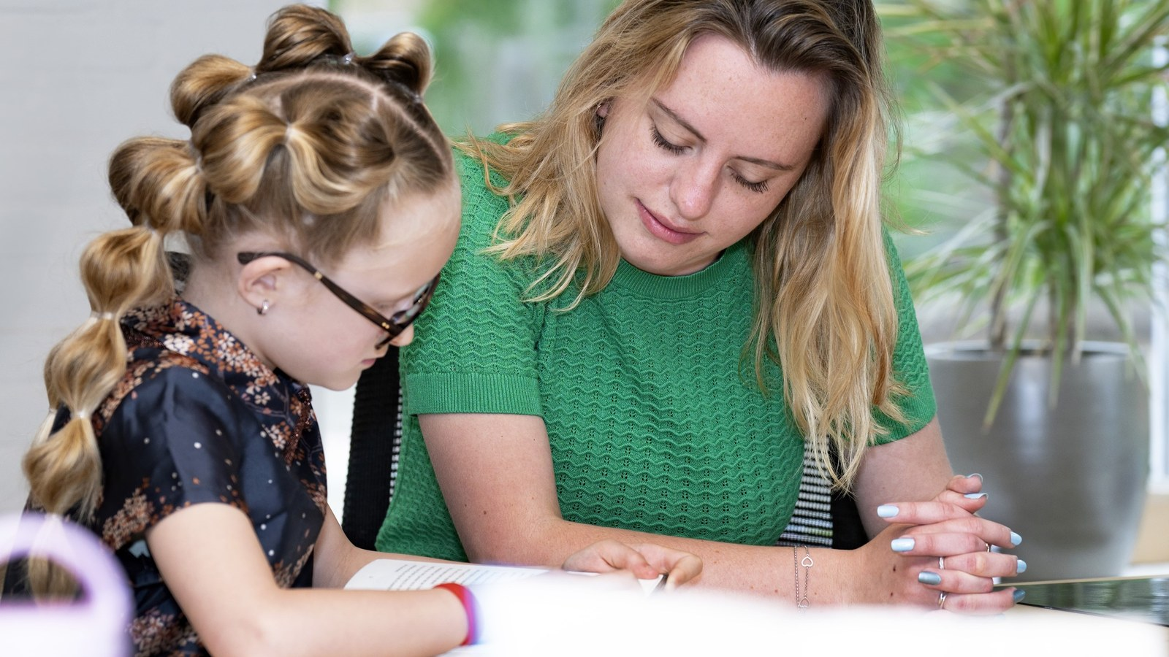
Het team van IKC De Singel bestaat uit leerkrachten, pedagogisch medewerkers, specialisten, ondersteuners, vakleerkrachten en directie. Hieronder staat de groepsverdeling voor schooljaar 2026-2027.
Groep / functie | Medewerkers
Peuters - Vlinders | Juf Denise en Juf Tatjana
Groep 1/2A - Kikkers | Juf Rianne
Groep 1/2B - Vissen | Meester Rens
Groep 3 | Juf Bianca en Juf Suzanne
Groep 4 | Meester Richard
Groep 5 | Juf Marlies
Groep 6 | Juf Phae en Juf Marja
Groep 7 | Meester Merijn
Groep 8 | Juf Natasja
BSO | Juf Jermaine, Juf Denise, Juf Tessa
Talentontwikkeling | Meester Raymond
Remedial teaching | Juf Connie
Schoolopleider | Juf Yeliz
Coachmaatje | Juf Jemaine
Conciërge | Juf Tessa en Meester Ricardo
Kwaliteitscoördinator | Juf Marjan
Directeur | Jolande Verkaik

4.1 Vakleerkrachten en partners
Onderdeel | Medewerkers / partners
Bewegingsonderwijs | Meester Twan - Vlaardingen in Beweging
Pauzegym | Meester Ruben en Meester Chris - Vlaardingen in Beweging
HVO/GVO | vakleerkrachten humanistisch en godsdienstig vormingsonderwijs
Logopedie | Myrthe de Koster - Logopediepraktijk Peter Helderop

4.2 Verlof en vervanging
Als een leerkracht afwezig is, proberen wij dit eerst intern op te lossen. Als dat niet mogelijk is, doen wij een beroep op invalkrachten vanuit de stichting. Indien vervanging niet beschikbaar is, kan een groep tijdelijk worden verdeeld over andere groepen. Als uiterste maatregel kan een groep thuisblijven. Ouders worden hierover via Parro geïnformeerd.

5. Jonge kind, peuteropvang en BSO

5.1 Aanbod jonge kind
IKC De Singel heeft een aanbod voor het jonge kind waarin peuteropvang, VVE, groep 1-2 en opvang op elkaar aansluiten. In de onderbouw werken leerkrachten en pedagogisch medewerkers vanuit gezamenlijke thema’s, observaties en een doorgaande lijn.
Bij jonge kinderen is spel een belangrijke vorm van leren. De rijke leeromgeving, de hoeken, materialen en gesprekken nodigen uit tot taal, rekenen, motoriek, samenspel, verbeelding en onderzoekend leren.

5.2 Peuteropvang
Kinderen vanaf 2 jaar kunnen in het eigen gebouw naar de peuteropvang. In schoolweken is de peuteropvang vier dagdelen geopend, niet op woensdag. In schoolvakanties en op nationale feestdagen is de peuteropvang gesloten.
Kinderen | Aanbod
Met VE-indicatie | 4 dagdelen per week van 08.30 tot 12.30 uur
Zonder VE-indicatie | 2 dagdelen per week van 08.30 tot 12.30 uur
Groepsgrootte | Maximaal 16 geplaatste kinderen per groep
Pedagogisch medewerkers | In principe 2 medewerkers; tot 8 kinderen kan 1 medewerker worden ingezet

5.3 Pedagogische basisdoelen opvang
- Het bieden van emotionele en fysieke veiligheid.
- Gelegenheid bieden tot het ontwikkelen van persoonlijke competenties.
- Gelegenheid bieden tot het ontwikkelen van sociale competenties.
- Overdracht van normen en waarden.

5.4 Buitenschoolse opvang
De BSO biedt opvang in een vertrouwde omgeving met vaste pedagogisch medewerkers. Na schooltijd kunnen kinderen ontspannen en deelnemen aan activiteiten die passen bij de visie van het IKC. Voor kinderen van IKC De Singel is er tijdens schoolvakanties vakantieopvang bij De Groene Draad in Vlaardingen. Inschrijven voor BSO en peuteropvang kan via www.wijzer.nu. De opvang streeft naar een oudercommissie op locatie; ouders worden hiervoor meerdere keren per jaar benaderd.

6. Kwaliteitszorg en ambities

6.1 Kwaliteitszorg
Kwaliteitszorg betekent dat de school planmatig werkt aan goed onderwijs. IKC De Singel werkt met een schoolplan voor de periode 2024-2028 en met jaarplannen waarin doelen, acties, verantwoordelijkheden en evaluatiemomenten worden beschreven.
De directie is eindverantwoordelijk voor de planning en afronding van de doelen. De school gebruikt eigen evaluaties, opbrengsten, groepsbesprekingen, tevredenheidspeilingen, doorloopdagen en externe informatie om te beoordelen of doelen zijn bereikt.

6.2 Ambities 2026-2027
Ambitie | Uitwerking
Professionele cultuur / PLG | Binnen iedere PLG is een LC-leerkracht kartrekker. Deze stemt de voortgang regelmatig af met het MT. Daarnaast werken we toe naar een vaste jaarcyclus en vergadermomenten, waarbij doelen en voortgang zichtbaar worden bijgehouden. Zo is er meer duidelijkheid over gezamenlijke doelen en ieders bijdrage. Op deze manier dragen PLG's bij aan de ontwikkeling van onderwijs, opvang en de professionele cultuur binnen onze school.
Gezonde school | Wij streven naar een schoolomgeving waarin gezondheid, beweging en welbevinden vanzelfsprekend zijn. We stimuleren een gezonde, actieve leefstijl en brede ontwikkeling van kinderen. Gezondheid zien wij breed: naast voeding en beweging gaat het ook om welbevinden, duurzaamheid en sociaal gedrag. Dit is geborgd in het beleid en de dagelijkse praktijk van onze school.
Rekenen | Onze ambitie is hoog. We streven naar rekenresultaten op minimaal landelijk gemiddelde, met 92% van de kinderen op 1F en 42% op 1S. Met de cyclus Data, Duiden, Doelen en Doen verbeteren we ons rekenonderwijs continu, zodat ieder kind zich optimaal kan ontwikkelen.
Burgerschap/ SEL | Onze ambitie is om kinderen op te leiden tot zelfbewuste, betrokken en verantwoordelijke burgers. In 2026-2027 versterken we het aanbod van Kleine Grote Denkers en De Gelukskoffer, zodat burgerschap en sociaal-emotioneel leren zichtbaar en betekenisvol blijven binnen het IKC.
Digitale geletterdheid | Onze ambitie is dat digitale geletterdheid een vaste plek krijgt in ons onderwijs. Met Mediawegwijs werken we aan een doorgaande leerlijn, zodat kinderen bewust en verantwoord leren omgaan met de digitale wereld.
Eigenaarschap bij kinderen | Onze ambitie is dat kinderen eigenaar worden van hun eigen ontwikkeling. We stimuleren zelfstandigheid, reflectie en verantwoordelijkheid, met aandacht voor executieve vaardigheden. Daarnaast bieden we passend onderwijs voor alle kinderen, inclusief meer- en hoogbegaafde kinderen.
Rijke leeromgeving/ doorgaande lijn jonge kind | Binnen onze peuteropvang bieden we een rijke en stimulerende omgeving waarin kinderen spelenderwijs hun talenten ontwikkelen. We werken aan taal, rekenen, spel en sociale vaardigheden en zorgen voor een doorgaande lijn naar de kleutergroepen.
BSO activiteiten/ aanbod bij visie IKC | Onze ambitie is dat de BSO een inspirerende plek is waar kinderen zich breed ontwikkelen. We bieden ruimte voor ontspanning, ontmoeting, creativiteit en gezondheid. Met DoenKids, buitenspelen en de verdere ontwikkeling van de IKC-tuin sluiten we aan bij de visie van onze school.

6.3 Hoge verwachtingen
Het team heeft hoge verwachtingen van alle kinderen. Hoge verwachtingen dragen eraan bij dat kinderen meer en beter leren. We kijken naar wat kinderen nodig hebben om de volgende stap te zetten, zonder de basisverwachting te verlagen.

6.4 Inspectietoezicht
Het bestuur van Wijzer is eindverantwoordelijk voor de onderwijskwaliteit op de scholen. De onderwijsinspectie houdt toezicht op het bestuur en beoordeelt of scholen aan wettelijke kwaliteitseisen voldoen.

7. Ondersteuning en veiligheid
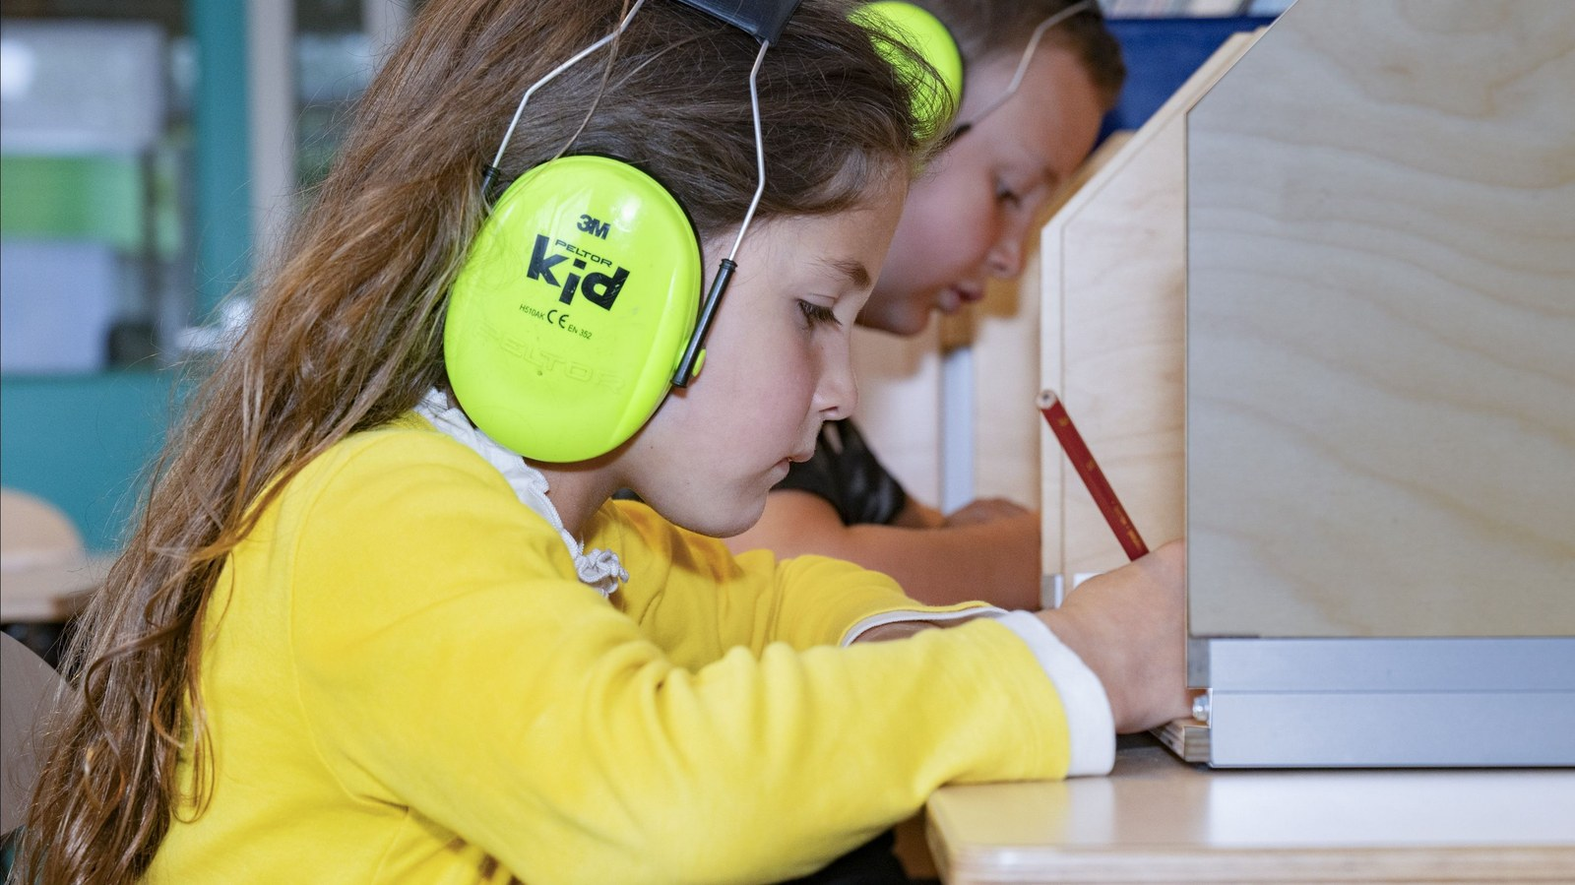

7.1 Basisondersteuning en extra ondersteuning
Het onderwijs op IKC De Singel is zo ingericht dat het aansluit bij de behoeften van de kinderen. Er is onderscheid tussen basisondersteuning en extra ondersteuning. De basisondersteuning begint in de klas: een veilig pedagogisch klimaat, duidelijke instructie, klassenmanagement, afstemming in aanbod, tempo en verwerking en het aanleren van leer- en studievaardigheden.
Niveau | Ondersteuning
1 - Sterk basisaanbod | Goed onderwijs voor alle kinderen: rust, structuur, veiligheid, duidelijke instructie, betekenisvol leren, aandacht voor onderwijsbehoeften en deskundige leerkrachten.
2 - Extra aandacht in de klas | Extra uitleg, meer herhaling, andere instructie, preteaching, compacten of verrijken. Dit gebeurt door de leerkracht in de klas.
3 - Verdere intensivering | Begeleiding in kleine groepjes of soms buiten de klas, bijvoorbeeld bij taal, rekenen, sociaal-emotionele ontwikkeling, werkhouding of leervoorsprong.
4 - Intensieve individuele ondersteuning | Inzet van externe deskundigheid en een ontwikkelingsperspectiefplan (OPP) wanneer de ondersteuning intensiever en individueel wordt.
5 - Andere passende plek | Wanneer de school de benodigde ondersteuning niet kan bieden, wordt samen met ouders, het samenwerkingsverband en deskundigen gezocht naar een passende plek.

7.2 Specialisten en externe ondersteuning
Aandachtsgebied | Specialisten / betrokkenen
Taal en rekenen | Rekenspecialist, taalspecialist, remedial teacher, specialist meer- en hoogbegaafdheid, logopedist en kwaliteitscoördinator
Sociaal-emotioneel | Gedragsspecialist, kindercoach, specialist meer- en hoogbegaafdheid en kwaliteitscoördinator
Gedrag, werkhouding en taakaanpak | Gedragsspecialist/kindercoach, kwaliteitscoördinator en specialist talentontwikkeling
Motoriek en lichamelijke ontwikkeling | Vakleerkrachten bewegingsonderwijs, motorische remedial teaching en externe logopedie
Externe partners | Onderwijs dat Past, jeugdprofessional op school, CJG, schoolarts, Kentalis, Visio, dyslexie-/dyscalculiebehandelaren en onderzoeksbureaus

 | Logopedie  Myrthe de Koster is op maandag en vrijdag verbonden aan De Singel vanuit Logopediepraktijk Peter Helderop. Contact: 06-24733638, 010-3100295 of m.dekoster@LPPH.nl.

7.3 Ontwikkelingsperspectiefplan en hoorrecht
Als een kind intensieve individuele ondersteuning nodig heeft, stellen we samen met ouders een ontwikkelingsperspectiefplan (OPP) op. In dit plan staan de doelen, de benodigde ondersteuning, wie wat doet en wanneer wordt geëvalueerd. Het kind wordt passend bij leeftijd en ontwikkeling betrokken bij de eigen ondersteuning, bijvoorbeeld via kindgesprekken.

7.4 Sociale veiligheid en anti-pestaanpak
Een veilige omgeving is meer dan een prettige sfeer. IKC De Singel wil incidenten zoals ongepast gedrag, intimidatie, pesten en agressie voorkomen. Daarom investeren we in een vertrouwensband, een positief schoolklimaat en duidelijke afspraken.
We werken structureel met De Gelukskoffer en besteden aandacht aan de Gouden en Zilveren Weken. Als pesten wordt gesignaleerd, wordt de anti-pestcoördinator betrokken en werken we volgens het gedragsprotocol. Het protocol is op te vragen bij de directie.
Rol | Naam / contact
Aandachtsfunctionaris | Juf Marjan – m.vermeer@wijzer.nu
Interne vertrouwenspersoon | Juf Marja- m.arnoldus@wijzer.
Anti-pestcoördinator | Juf Marja - m.arnoldus@wijzer.nu

7.5 Meldcode
Medewerkers van onderwijs en opvang gebruiken de meldcode huiselijk geweld en kindermishandeling bij vermoedens van mishandeling of onveiligheid in de thuissituatie.
- Signalen in kaart brengen.
- Overleggen met collega’s en eventueel Veilig Thuis raadplegen.
- Gesprek met de betrokkenen voeren.
- Wegen van het huiselijk geweld of de kindermishandeling.
- Melden bij Veilig Thuis en bepalen of de school zelf hulp kan organiseren.

7.6 Medisch handelen en EHBO
Ongelukjes in en om school worden door BHV-medewerkers bekeken. Bij twijfel nemen we geen risico en worden ouders gebeld. Incidenten worden geregistreerd, zodat we blijven werken aan een veilige omgeving.
Wij dienen in principe geen paracetamol, aspirine of andere pijnstillers toe. Ook verrichten wij geen medische handelingen zonder duidelijke afspraken. Als een kind onder schooltijd medicijnen nodig heeft, vullen ouders een toestemmingsverklaring in. Zieke kinderen mogen niet alleen naar huis en moeten worden opgehaald.

7.7 Veiligheid in en rond het gebouw
Het gebouw voldoet aan veiligheidsvoorschriften, onder andere rond brandveiligheid. Vluchtroutes worden vrijgehouden en er is een vluchtplan. Er worden regelmatig ontruimingsoefeningen gehouden. Speeltoestellen en gymzalen worden jaarlijks gekeurd.

7.8 Privacy
Vanaf de aanmelding worden persoonsgegevens geregistreerd. Voor ieder kind is een dossier. Alleen bevoegde personen hebben inzage. Gegevens worden alleen aan derden verstrekt wanneer dat mag volgens de geldende privacyregels of wanneer ouders daarvoor toestemming geven. Aan het begin van het schooljaar kunnen ouders de privacyvoorkeuren voor beeldmateriaal aangeven of wijzigen via Parro.

8. Informatie voor ouders
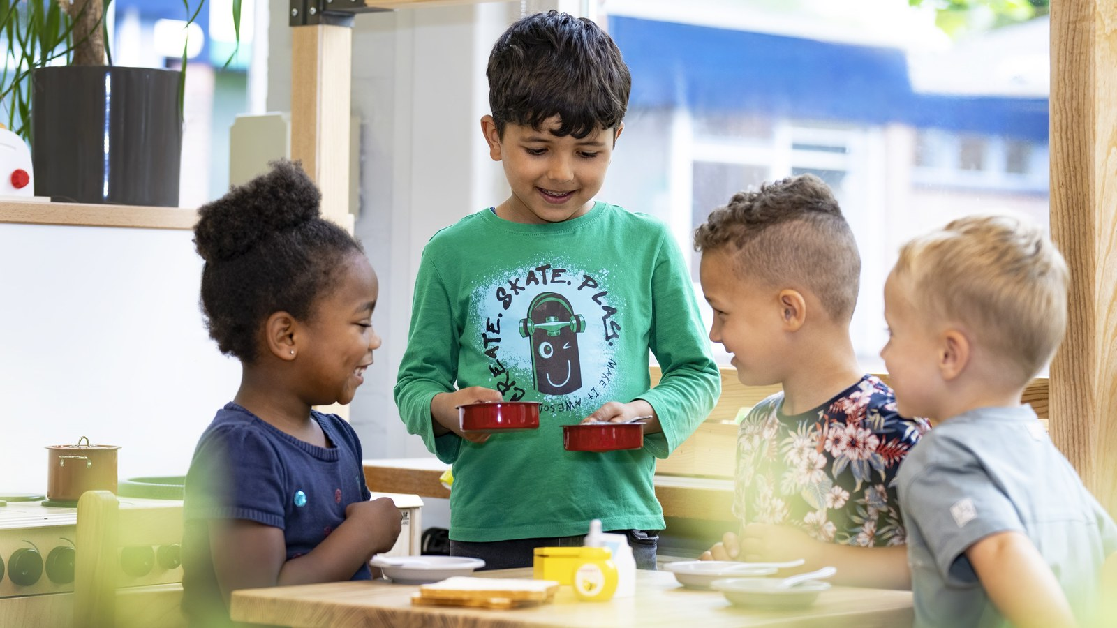

8.1 Ouderbetrokkenheid
Een goede samenwerking tussen school en ouders bevordert het welbevinden en de ontwikkeling van kinderen. We verwachten dat ouders betrokken zijn bij gesprekken en het leerproces. Daarnaast verwachten wij dat ouders belangrijke gebeurtenissen in de thuissituatie met school delen.
Bij gevoelige of ingewikkelde onderwerpen geven wij de voorkeur aan een gesprek boven mailcontact. Ouders bespreken vragen of zorgen eerst met de leerkracht. Als dat niet tot een oplossing leidt, kan de kwaliteitscoördinator of directie worden betrokken.

8.2 Communicatie
Middel | Gebruik
Parro | Communicatie vanuit de groep, afspraken, uitnodigingen, berichten van de leerkracht, nieuwsbrief en jaarkalender.
Kidsconnect | Communicatie vanuit de opvang en contact met de pedagogisch medewerker.
Jaarkalender | Vakanties, studiedagen, oudergesprekken, sportdagen, feesten en activiteiten. Wijzigingen worden via Parro gedeeld.
Gesprekken | Oudervertelgesprekken, leerkrachtvertelgesprekken, voortgangsgesprekken en incidentele gesprekken bij zorgen of vragen.

8.3 Gesprekkencyclus
Gesprek | Doel
Dit-ben-ik-gesprek | Voor nieuwe kleuters: kennismaking met kind en ouders en een eerste beeld van de ontwikkeling.
Oudervertelgesprek | Aan het begin van het schooljaar: kennismaken, informatie delen en de samenwerking goed starten.
Leerkrachtvertelgesprek | Na de herfstvakantie: gesprek over sociaal-emotionele ontwikkeling, leeraanpak en creatief vermogen.
Voortgangsgesprek | In februari/maart: bespreking van rapport, observaties, methodetoetsen en IEP-ontwikkeling.
Incidenteel gesprek | Wanneer ouders of school aanleiding zien om tussentijds te overleggen.

8.4 AC, MR en GMR
De activiteitencommissie ondersteunt bij de organisatie van activiteiten in en om school. Contact met de AC kan via or.desingel@wijzer.nu. De medezeggenschapsraad (MR) bestaat uit ouders en personeelsleden en denkt mee over beleid en ontwikkelingen binnen de school. De MR heeft op sommige onderwerpen adviesrecht en op andere instemmingsrecht. Binnen Wijzer is er daarnaast een gemeenschappelijke medezeggenschapsraad (GMR).

8.5 Ouderhulp
Ouders kunnen worden gevraagd te helpen bij activiteiten zoals excursies, sportdagen, Koningsspelen, Sinterklaas, Kerst, schoolreis, avondvierdaagse, boekenmarkt en goede doelenacties. Hulpvragen verlopen meestal via Parro.

8.6 Vrijwillige ouderbijdrage
Vanaf schooljaar 2025-2026 vraagt IKC De Singel geen vrijwillige ouderbijdrage meer. Er zijn ook geen overige schoolkosten. Activiteiten zoals excursies, schoolreis, feestvieringen en schoolkamp groep 8 worden zoveel mogelijk bekostigd vanuit schoolmiddelen, subsidies, fondsen of acties.
Belangrijk uitgangspunt
Alle kinderen doen mee aan activiteiten die bij het onderwijs en de basisschooltijd horen.

8.7 Ziekmelden en verlof
Onderwerp | Afspraak
Ziekmelden | Meld ziekte of afwezigheid via Parro voor schooltijd en uiterlijk om 09.00 uur. Dit geldt ook voor vierjarigen.
Leerplicht | Kinderen van 5 jaar en ouder zijn leerplichtig. Ongeoorloofd verzuim wordt gemeld bij de leerplichtambtenaar.
Verlof aanvragen | Vraag verlof schriftelijk aan met het verlofformulier. Bij vakantieverlof vanwege de specifieke aard van het beroep geldt dat dit ten minste 8 weken vooraf moet worden aangevraagd.
Maximaal vakantieverlof | In uitzonderlijke gevallen kan maximaal 10 schooldagen aaneengesloten vakantieverlof worden verleend. Verlof in de eerste twee schoolweken is wettelijk niet toegestaan.

8.8 Te laat komen
De lessen beginnen voor alle groepen om 08.30 uur. Kinderen moeten dan in de klas zijn. Te laat komen wordt geregistreerd in ParnasSys en valt onder de leerplichtwet.
Aantal keer te laat | Actie
3 keer | De leerkracht voert een gesprek met ouders.
6 keer | De leerkracht stuurt een bericht via Parro.
9 keer | De directie stuurt een waarschuwing en nodigt ouders uit voor een gesprek.
12 keer | De directie meldt het te laat komen bij leerplicht.

8.9 Toelatingsbeleid
In het basisonderwijs wordt een kind in principe geplaatst. Wanneer een kind extra begeleiding of ondersteuning nodig heeft, onderzoeken we of IKC De Singel die ondersteuning kan bieden. We kijken naar leeftijd, eerdere schoolloopbaan, ontwikkelingsniveau, ondersteuningsbehoefte en groepsgrootte. Per groep geldt een maximum van 30 kinderen.

8.10 Klachtenregeling
Klachten worden bij voorkeur besproken op het niveau waar de klacht ontstaat. Meestal is dit de groepsleerkracht. Als dit niet leidt tot een oplossing, kan de klacht worden besproken met de interne vertrouwenspersoon of de directie. Als er op schoolniveau geen oplossing komt, kan worden doorverwezen naar Stichting Wijzer of de externe vertrouwenspersoon.
Rol | Contact
Interne vertrouwenspersoon | Juf Martine - via school of m.bos@wijzer.nu
Externe vertrouwenspersoon | A. Groen (CED-groep) - 010-4071993 - evp@cedgroep.nl
Landelijke klachtencommissie | www.onderwijsgeschillen.nl/klachten

8.11 Praktische afspraken
Onderwerp | Afspraak
Kleine pauze en lunch | Rond 10.00 uur eten kinderen een gezond tussendoortje. We vragen om fruit/groente en water. Rond 12.00 uur lunchen de kinderen. Eten kan niet worden opgewarmd.
Trakteren | Houd traktaties klein en bij voorkeur gezond.
Schoolfruit | Wanneer de school wordt ingeloot voor Schoolfruit, krijgen kinderen in de periode midden november t/m midden april drie keer per week schoolfruit.
Gymkleding | Groep 1-2: gymschoenen op school. Vanaf groep 3: sportbroek/legging, T-shirt met korte mouwen en gymschoenen. Sieraden en horloges zijn tijdens gym niet toegestaan. Lang haar gaat vast.
Blessure | Bij kleine pijntjes neemt het kind gymkleding mee en overlegt met de vakleerkracht wat mogelijk is. Als een kind niet kan meedoen, geven ouders een briefje mee of bellen zij school.
Huiswerk | In lagere groepen vooral extra oefenen. In groep 5-6 soms topografie of Engelse woorden. Vanaf groep 6 wordt huiswerk geleidelijk opgebouwd; groep 7-8 leert werken met een agenda.
Fietsen en steppen | Stallen is op eigen risico. Fietsen op het schoolplein is niet toegestaan. Steppen mogen op eigen risico in de buitenberging.
Parkeren | Kom bij voorkeur lopend of met de fiets. Parkeer veilig en voorkom stoppen voor de schoolingang.
Honden | Honden zijn niet toegestaan op het plein of in het gebouw.
Gevonden voorwerpen | Gevonden voorwerpen liggen in de bak in het magazijn bij de teamkamer en worden voor vakanties uitgestald.
Luizencontrole | Na iedere vakantie controleren luizenouders op hoofdluis. Bij hoofdluis worden ouders geïnformeerd.
Stagiaires | IKC De Singel is een opleidingsschool voor studenten van Hogeschool Rotterdam en MBO-instellingen Albeda en Zadkine.

8.12 Doublure en kleuterverlenging
Een kind moet zich op het eigen niveau kunnen ontwikkelen. In principe doubleert een kind op IKC De Singel niet. Alleen in uitzonderlijke situaties kan doublure of kleuterverlenging worden overwogen, wanneer sociaal-emotionele en cognitieve ontwikkeling, capaciteiten, eerdere begeleiding en langetermijneffect zorgvuldig zijn geanalyseerd.
Bij kinderen in groep 2 die in oktober, november of december zijn geboren, kijken we extra goed naar de ontwikkeling. Een eventuele kleuterverlenging wordt onderbouwd met een gemotiveerde analyse en een plan om de ontwikkeling verder te stimuleren. De mening van ouders wordt meegenomen; de school blijft verantwoordelijk voor het besluit.

9. Ontwikkeling, toetsing en resultaten
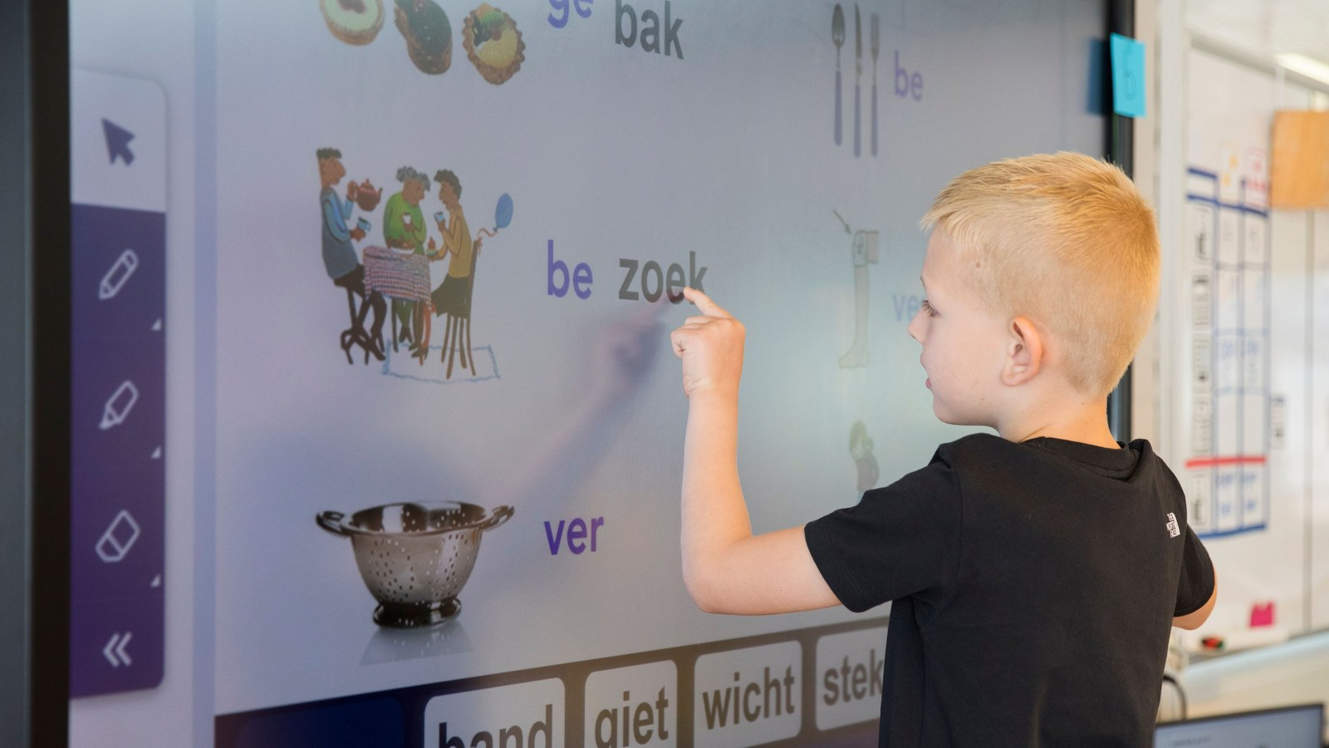

9.1 Handelingsgericht werken
IKC De Singel werkt handelingsgericht. Dat betekent dat we systematisch kijken naar onderwijsbehoeften, doelen stellen, uitvoeren, evalueren en bijstellen. De leerkracht stemt het aanbod af op wat de groep en het kind nodig hebben.
- Onderwijsbehoeften van kinderen staan centraal.
- Er is afstemming en wisselwerking tussen kind en omgeving.
- De leerkracht doet ertoe en maakt het onderwijs passend.
- Positieve aspecten van kind, groep, leerkracht, school en ouders worden benut.
- School en ouders werken constructief samen.
- Er wordt doelgericht gewerkt met korte en lange termijn doelen.
7. De werkwijze is systematisch en transparant.

9.2 Kleine en grote cyclus
Cyclus | Werkwijze
Kleine cyclus | De leerkracht observeert, evalueert en past het aanbod kortcyclisch aan. Methodetoetsen en observaties laten zien of doelen beheerst worden en of herhaling, verdieping of compacten nodig is.
Grote cyclus | Twee keer per jaar doorloopt de leerkracht de HGW-cyclus op groepsniveau. IEP-toetsen, observaties en groepsbesprekingen geven zicht op ontwikkeling en onderwijsbehoeften.
Groepsbespreking | Na de IEP-toetsen bespreken directie, kwaliteitscoördinator en leerkrachten de groepsdynamiek, resultaten, ondersteuningsbehoeften, voortgang en vervolgstappen.
Zorgleerlingen | Voor kinderen die extra ondersteuning nodig hebben worden onderwijsbehoeften, signalen, toetsgegevens, acties en voortgang besproken en vastgelegd.

9.3 IEP Leerlingvolgsysteem
Vanaf groep 3 volgen we de ontwikkeling van kinderen met methodegebonden toetsen, observaties en IEP LVS. IEP kijkt naar groei en laat zien wat een kind al kan en wat het nog kan leren. De resultaten worden verwerkt in rapporten en besproken met ouders en kinderen.

9.4 Doorstroomtoets en schooladvies
In groep 8 maken kinderen de IEP Doorstroomtoets. De doorstroomtoets meet het taal- en rekenniveau en geeft een objectief toetsadvies. Het schooladvies van de leerkracht wordt breder onderbouwd met de ontwikkeling in de hele basisschoolperiode, leerprestaties, concentratie, motivatie, doorzettingsvermogen, talenten en gegevens uit ParnasSys.
Moment schooljaar 2026-2027 | Stap
10 t/m 31 januari | Voorlopig schooladvies
25 januari t/m 12 februari | Afname doorstroomtoets
Uiterlijk 15 maart | Toetsadvies
Uiterlijk 24 maart | Definitief schooladvies
25 t/m 31 maart | Centrale aanmeldweek voortgezet onderwijs
Uiterlijk 12 mei | Besluit over toelating tot de middelbare school; indien nodig uiterlijk 9 juni

9.5 Resultaten doorstroomtoets
De resultaten in deze gids zijn gebaseerd op het gemiddelde van drie schooljaren. De ambitie van IKC De Singel is om minimaal het landelijk gemiddelde te behalen en de basisvaardigheden verder te versterken via ontwikkelgroepen en specialisten.
Referentieniveau | IKC De Singel | Signaleringswaarde inspectie | Vergelijkbare scholen
1F - fundamenteel niveau | 94,9% | 85,0% | 95,8%
1S/2F - streefniveau | 59,0% | 45,5% | 55,0%

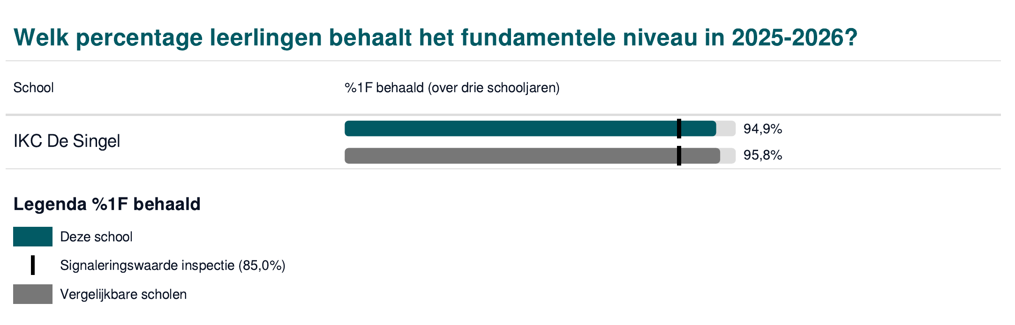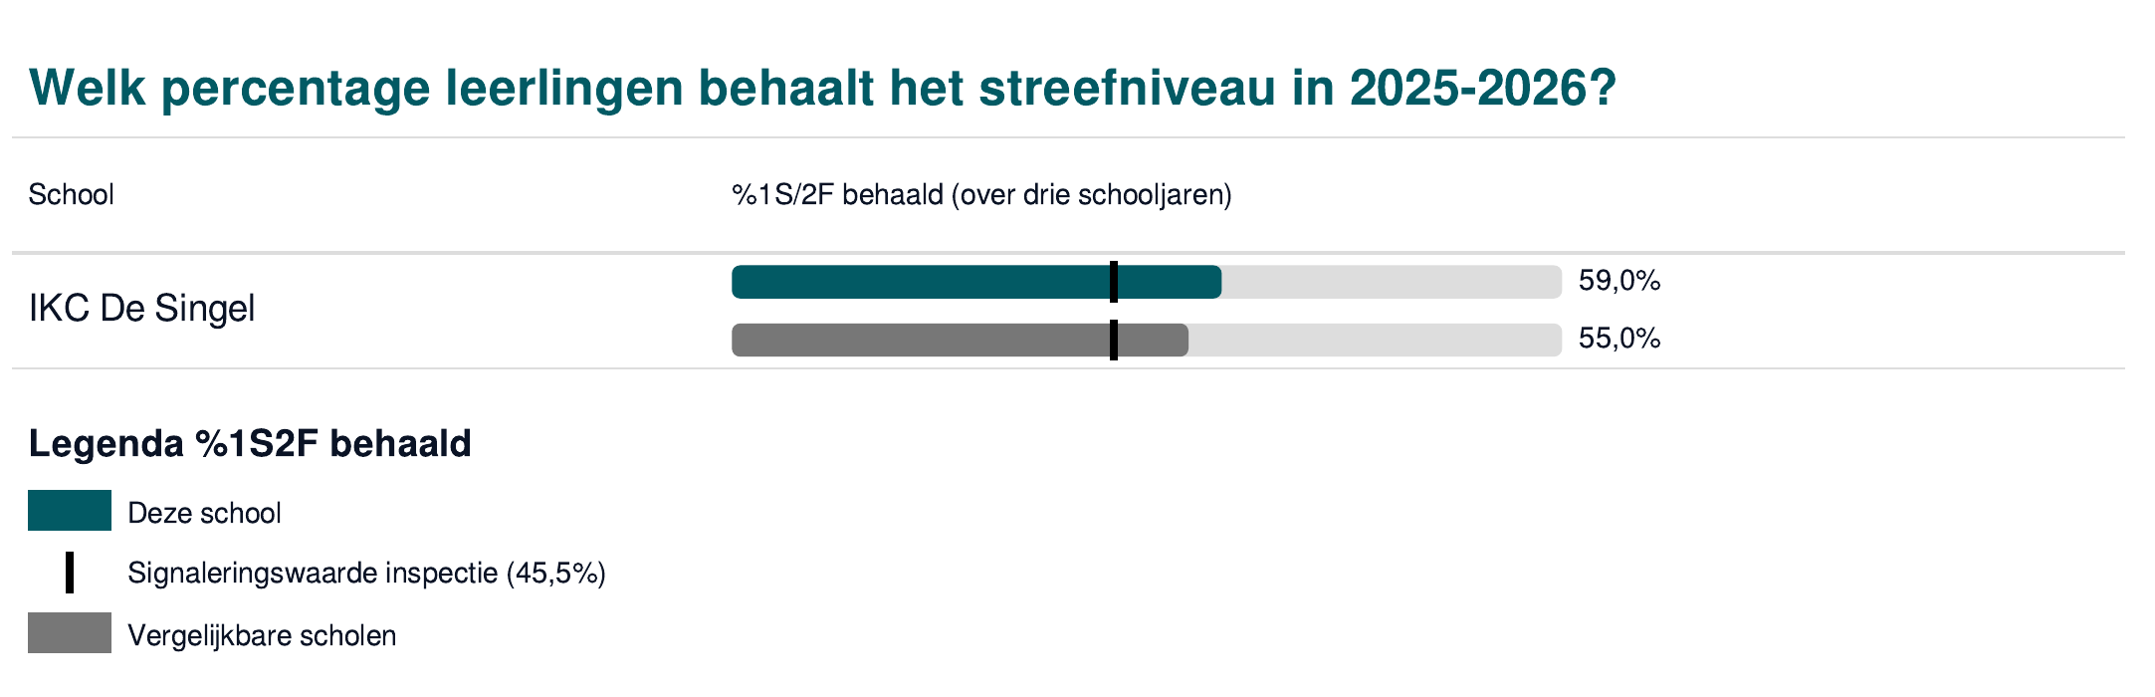

9.6 Schooladviezen 2024-2025
Schooladvies | Percentage leerlingen
vmbo-k / -(g)t | 14,3%
vmbo-(g)t / havo | 19,0%
havo | 14,3%
havo / vwo | 19,0%
vwo | 33,3%

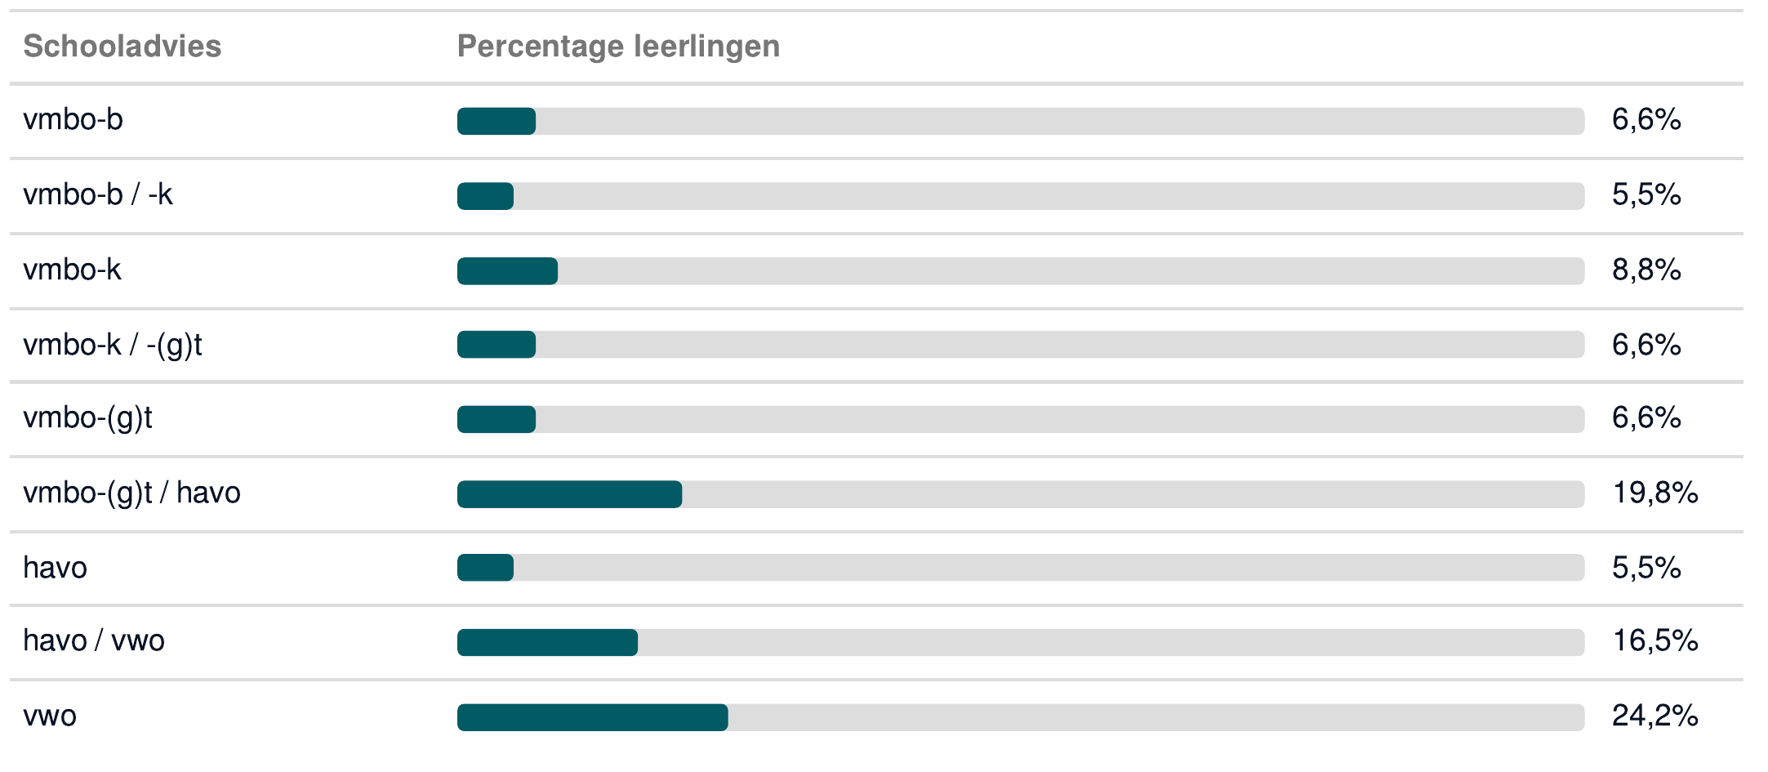

9.7 Sociale ontwikkeling
De Singel wil een fijne en veilige school zijn waar iedereen telt en zichzelf mag zijn. We besteden bewust aandacht aan een positieve groepssfeer, sociale veiligheid en welbevinden. De Gouden Weken, De Gelukskoffer en duidelijke omgangsafspraken ondersteunen dit.
Voor groep 1 en 2 volgen we de sociaal-emotionele ontwikkeling met de leerlijnen van het jonge kind in ParnasSys. In de hogere groepen gebruiken we IEP Hart. De sociale veiligheidsbeleving van de bovenbouw wordt jaarlijks gemonitord en besproken.

10. Schooltijden, opvang, vakanties en bereikbaarheid
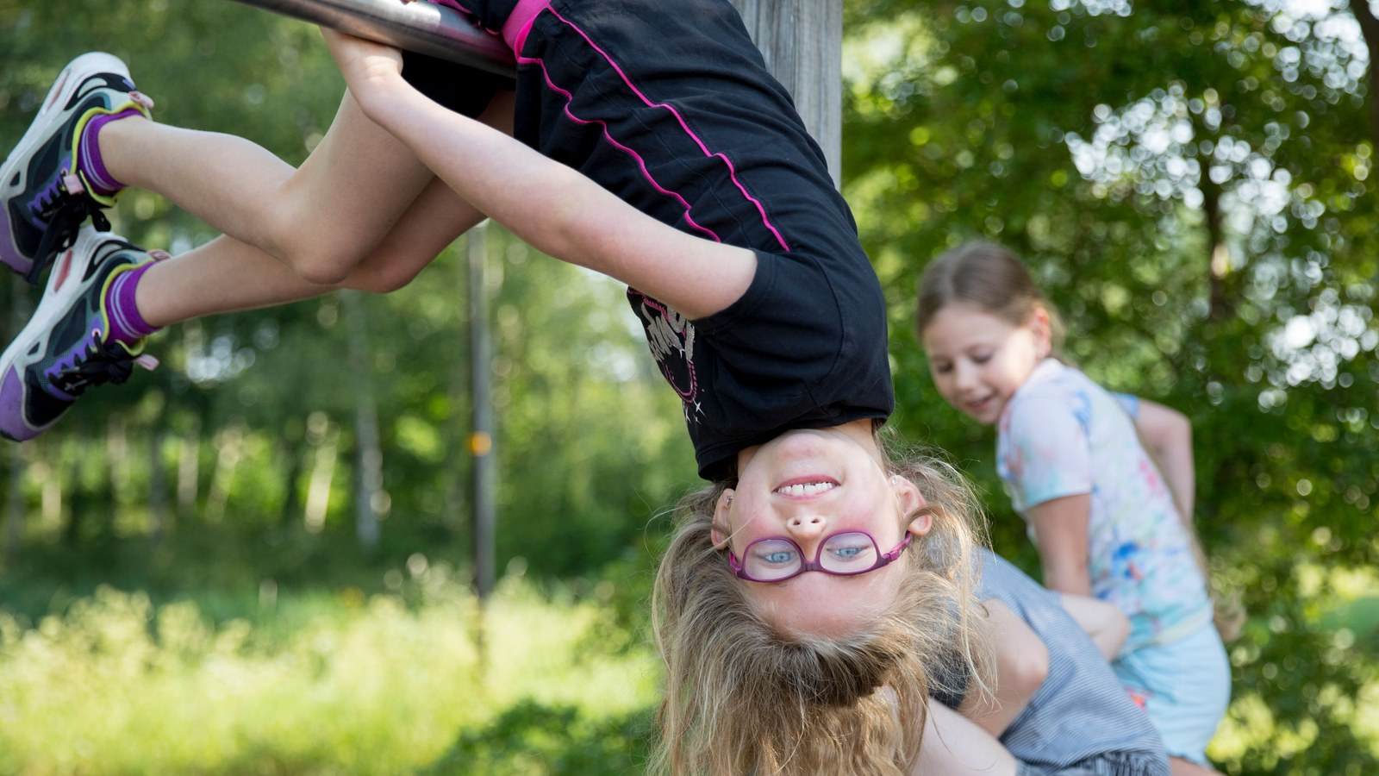

10.1 Schooltijden en opvang
Dag | Voorschoolse opvang | Schooltijd | Naschoolse opvang
Maandag | 07.30 - 08.30 | 08.30 - 14.15 | 14.15 - 18.30
Dinsdag | 07.30 - 08.30 | 08.30 - 14.15 | 14.15 - 18.30
Woensdag | - | 08.30 - 12.45 | -
Donderdag | 07.30 - 08.30 | 08.30 - 14.15 | 14.15 - 18.30
Vrijdag | 07.30 - 08.30 | 08.30 - 14.15 | 14.15 - 18.30

Voorschoolse opvang en naschoolse opvang zijn beschikbaar op maandag, dinsdag, donderdag en vrijdag. Inschrijven kan via www.wijzer.nu.

10.2 Vakantierooster 2026-2027
IKC De Singel valt in regio Midden. In Parro vindt u de actuele jaarkalender met eventuele aanvullende studiedagen en activiteiten.
Vakantie / vrije dag | Van | Tot en met
Wijzer studiedag | 2 oktober 2026 | 2 oktober 2026
Herfstvakantie | 17 oktober 2026 | 25 oktober 2026
Kerstvakantie | 19 december 2026 | 3 januari 2027
Voorjaarsvakantie | 20 februari 2027 | 28 februari 2027
Paasweekeinde | 26 maart 2027 | 29 maart 2027
Meivakantie | 24 april 2027 | 9 mei 2027
Koningsdag | 27 april 2027 | 27 april 2027
Hemelvaart | 6 mei 2027 | 6 mei 2027
Pinksteren | 15 mei 2027 | 17 mei 2027
Zomervakantie | 17 juli 2027 | 29 augustus 2027

10.3 Bereikbaarheid personeel
Wie | Dag(en) | Tijd(en)
Directeur | maandag t/m vrijdag | 08.00 - 16.30 uur
Team onderwijs | maandag t/m vrijdag | 08.00 - 16.30 uur
Team opvang | maandag, dinsdag en donderdag | 07.30 - 18.30 uur
Team opvang | woensdag en vrijdag | 08.00 - 18.30 uur

Contact
IKC De Singel - Kruidenpad 1-2 - 3137 WD Vlaardingen - 010 - 474 6379 - www.ikcdesingel.nl

Belangrijke documenten en vindplaatsen
Naast deze schoolgids zijn verschillende documenten op school of via de website beschikbaar, zoals het gedragsprotocol, privacyinformatie, de jaarkalender, het ondersteuningsaanbod, het pedagogisch werkplan van de opvang en de klachtenregeling.
Document / informatie | Waar te vinden
Jaarkalender | Parro
Nieuws en groepsinformatie | Parro
Opvanginformatie | Kidsconnect en www.wijzer.nu
Schoolinformatie en downloads | www.ikcdesingel.nl
Schoolgegevens en resultaten | scholenopdekaart.nl
Gedragsprotocol en anti-pestbeleid | Op te vragen bij directie
Privacyreglement Wijzer | www.wijzer.nu/privacy

Deze schoolgids is bedoeld als praktisch document voor ouders en verzorgers. Waar actuele data kunnen wijzigen, zoals studiedagen, activiteiten en opvangmogelijkheden, communiceert de school via Parro, Kidsconnect of de website.

